2021.08.11 수요일_업무내용(정준호)

**진행사항:**

1. 현재 로그인 이후, 사용자 시간 체크, 사용자 시간 만료후, local storage 삭제 및 세션 삭제로, 페이지 리다이렉션
2. javascirpt 공통모듈 util.js 에 정리, view front 코드 가독성 높이고, 코드 정리.
3. 연장하기 버튼 개발 및 accesstoken 재발급 세션 업로드 진행중.

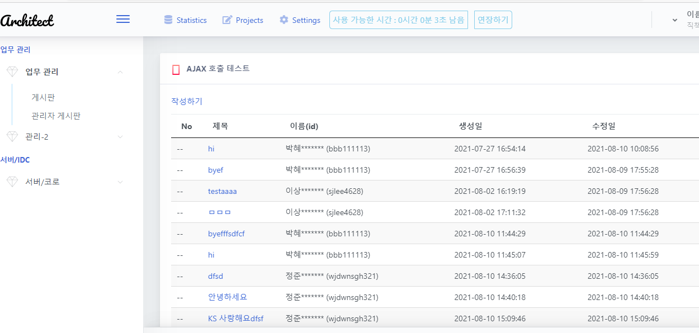

연장하기 버튼 사용시, 시간 연장 가능하게 설계함,

이때 refreshtoken으로 다시 ajax를 호출하여, 그 값을 session에 재 업로드 시켜야 함.

**업무 전달사항:**

**view에서 ajax로 controller 부분 호출, controller에서 공통모듈 oAuth_request를 통해서 refreshtoken 및 accesstoken 재 발급, 재 발급 받은 부분 session 다시 적재, return 값 전달.**